Feeling Grooovy
An acoustic Tribute to Simon & Garfunkel

Die Band ‚Feeling Grooovy‘ wurde im Frühjahr 2013 gegründet. Die Musiker Reinhard Irsch, Werner Hertz und Jürgen Trunczik bringen die Musik von Simon & Garfunkel wieder in Erinnerung. Wer kennt nicht Klassiker wie ‚The Boxer‘, ‚Scarborough Fair‘, ‚Sound of Silence‘ , ‚America‘ und viele andere Songs, aus dem Programm von ‚Feeling Grooovy‘.

Bei ‚Feeling Grooovy‘, stehen die 3 Os für die 3 Musiker, die diese Musik sehr gekonnt und mit viel Gefühl darbieten.

Mit 3 Stimmen, 2 Gitarren und Percussion werden die Songs akustisch interpretiert, wobei gerade die 3 Stimmen, allen voran Reinhard Irsch, ein besonderes Highlight darstellen. Auffallend auch das perfekte Zusammenspiel der Gitarren mit Profi und Altmeister Werner Hertz (ehem. Alb Hardy, Hat Boys) und Jürgen Trunczik, der mit gekonntem Fingerstyle und dem Einsatz verschiedener unterschiedlicher Gitarren die instrumentale Basis komplettiert.

Diese Zutaten ergeben einen Hörgenuss zwischen Entspannung (Kathys Song, Old Friends) und Leidenschaft (Cecilia, Kodachrome) wie viele es von Simon & Garfunkel kennen.

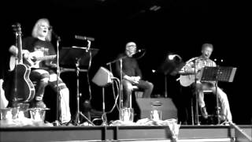
‚Feeling Grooovy‘ bei ihrem Auftritt im November 2013 in Reinsfeld
Kontakt:
Reinhard Irsch
Brückenstrasse 3
54411 Hermeskeil
Tel: 0151 2184 9554

oder:
Jürgen Trunczik
Saarstrasse 11
54441 Kanzem
Tel: 01577 450 7532
oder
Email: trunczik@yahoo.de

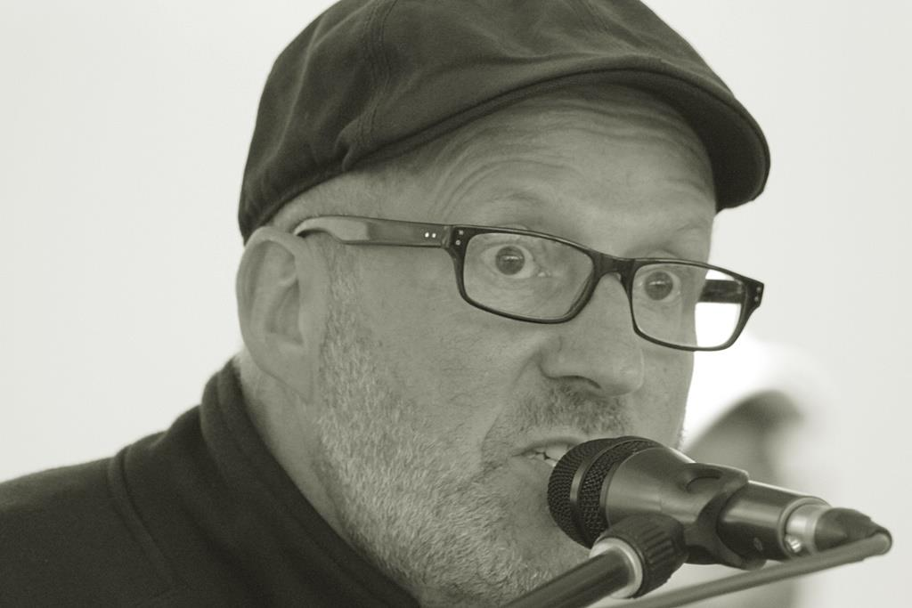
Reinhard Irsch
Gesang, Percussion
u.a. Frontman bei ‚Half Chicken‘, Trier

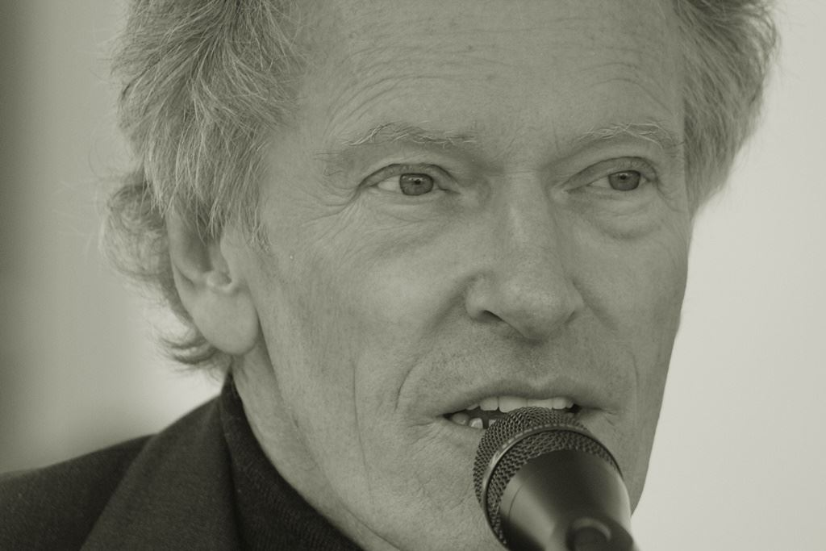
Werner Hertz
Gitarre, Gesang, Arrangements
u.a. Frontman der HAT-BOYS, Trier
Gitarrist und Sänger bei der
Big Band Art of Musik, Trier

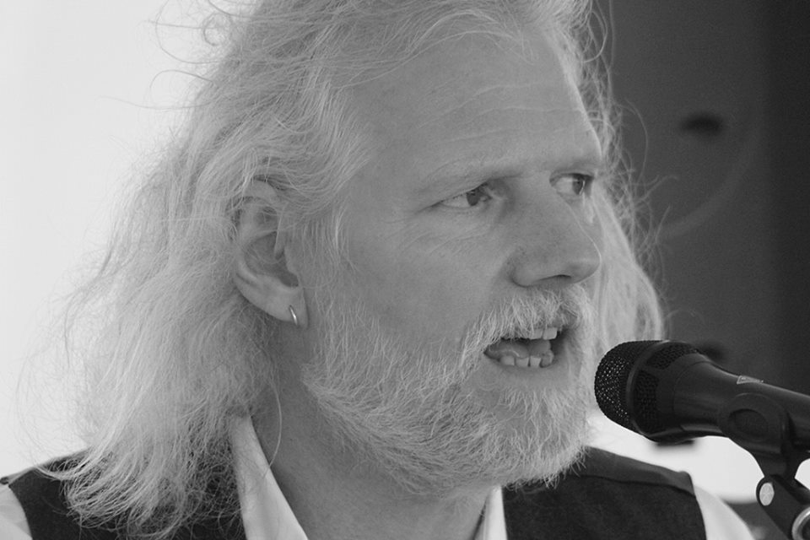
Jürgen Trunczik
Gitarren, Gesang
u.a. Singer-/Songwriter
Gitarrist und Sänger DuoTRAUMZEIT

Einige Videos finden sie auch hier: https://www.youtube.com/user/Trunczik

